Những bài học từ thảm họa lật tàu MV Estonia vẫn đang định hình SOLAS như thế nào
Opinions
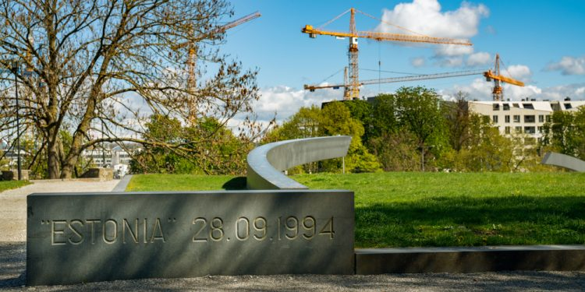
Tallinn/Estonia – 20.05.2020: Tượng đài tàu du lịch “Estonia” bị chìm ở Biển Baltic ngày 28.08.1994. Tấm bia tưởng niệm của công ty phà Estline đặt ở cạnh khu phố cổ Tallinn, phía sau là các cần cẩu.
Hơn ba thập kỷ đã trôi qua kể từ khi chiếc phà MV Estonia bị chìm, nhưng thảm họa này vẫn là một trong những sự kiện mang tính bước ngoặt định hình lại an toàn hàng hải hiện đại, theo Tiến sĩ Luis Guarin, Kiến trúc sư trưởng tại Brookes Bell.
Vào rạng sáng ngày 28 tháng 9 năm 1994, chiếc phà ro-ro chở khách này đang thực hiện chuyến hành trình ban đêm thường lệ từ Tallinn đến Stockholm qua Biển Baltic. Thời tiết xấu kéo dài suốt đêm, và ngay sau 01:00, một tiếng va chạm kim loại lớn đã được nghe thấy.
Nước bắt đầu tràn vào tàu qua cửa mũi (bow visor) và cầu dẫn xe ô tô. Chỉ trong vài phút, con tàu bị nghiêng nghiêm trọng. Chưa đầy một giờ sau dấu hiệu đầu tiên, tàu đã bị lật và chìm. Trong số 989 hành khách và thuyền viên trên tàu, có 852 người thiệt mạng.
Không chỉ quy mô của thảm kịch này gây chấn động ngành hàng hải, mà còn là tốc độ xảy ra tai nạn. Một chiếc phà chở khách lớn hoạt động trên tuyến quen thuộc đã bị lật nhanh hơn nhiều so với dự đoán của giới chuyên môn.
Đối với các các nhà thiết kế tàu thủy và cơ quan quản lý, tai nạn này đã đặt ra một câu hỏi khó: nếu một con tàu hiện đại có thể mất ổn định nhanh như vậy thì liệu các phương pháp đánh giá an toàn tàu có thực sự phản ánh đúng điều kiện thực tế ở trên biển?
Xem xét lại tính ổn định
Thảm họa này đã thúc đẩy việc rà soát lại toàn diện các tàu và an toàn hành khách trên toàn cầu. Các nghiên cứu sau đó dẫn đến Thỏa thuận Stockholm năm 1996—một khuôn khổ an toàn khu vực cho phà chở khách hoạt động ở Bắc Âu.
Theo thỏa thuận này, các phà phải chứng minh khả năng duy trì ổn định ngay cả khi có nước tràn vào boong chở xe ô tô trong điều kiện biển thực tế. Đây là một thay đổi lớn trong cách đánh giá khả năng sống sót của tàu. Thay vì chỉ dựa vào tính toán, các cơ quan quản lý nhận ra rằng cần phải đánh giá tàu trong điều kiện gần với thực tế tai nạn hơn. Để làm được điều này, các kỹ sư đã sử dụng kết hợp mô phỏng và thử nghiệm mô hình vật lý. Các mô hình thu nhỏ của tàu được chế tạo và thử nghiệm trong bể sóng để quan sát động thái của tàu khi bị hư hỏng và chịu tác động của sóng. Những thử nghiệm này giúp hiểu rõ cách nước xâm nhập và ảnh hưởng đến ổn định theo thời gian. Đồng thời, chúng cũng đưa ra các giải pháp thực tế để cải thiện an toàn cho các tàu hiện có. Trong nhiều trường hợp, các thay đổi thiết kế tương đối nhỏ—như tăng lực nổi hoặc điều chỉnh bố trí bên trong—đã cải thiện đáng kể khả năng sống sót.
Sự thay đổi trong triết lý an toàn
Các bài học từ MV Estonia đã ảnh hưởng sâu rộng đến sự phát triển của các quy định về an toàn hàng hải quốc tế, đặc biệt là IMO và công ước SOLAS.
Trước đây, các phiên bản của SOLAS chủ yếu dựa vào các quy định mang tính “tiền định cụ thể” (prescriptive). Các quy định thường nêu rõ thiết bị nào phải lắp đặt hoặc biện pháp an toàn phải thực hiện ra sao. Điều này tạo sự đồng nhất, nhưng hạn chế tính linh hoạt khi tàu ngày càng lớn và phức tạp.
Những năm gần đây, trọng tâm đã chuyển sang việc hiểu rõ rủi ro mà tàu có thể đối mặt và đảm bảo thiết kế sao cho có thể quản lý hiệu quả các rủi ro đó. Điều này thúc đẩy cách tiếp cận “quy định dựa trên mục tiêu” (goal-based regulation). Thay vì áp đặt một giải pháp kỹ thuật cụ thể, quy định sẽ xác định mục tiêu an toàn cần đạt được. Ví dụ, thay vì quy định chi tiết về thiết kế lan can, luật chỉ yêu cầu tàu phải có biện pháp hiệu quả để ngăn người rơi xuống biển. Nhà thiết kế có thể linh hoạt lựa chọn giải pháp, miễn là chứng minh được kết quả là an toàn. Cách tiếp cận này thể hiện một sự thay đổi tư duy quan trọng: từ việc “tuân thủ danh sách các quy định” sang “đạt được mục tiêu an toàn thực sự”.
Tàu là “xuồng cứu sinh tốt nhất của chính nó”
Cách tư duy này cũng ảnh hưởng đến thiết kế tàu chở khách nói chung. Khi các tàu ngày càng lớn và phức tạp để đáp ứng nhu cầu của hành khách, các nhà thiết kế phải chú trọng hơn đến khả năng sống sót của tàu.
Ngày nay, trong nhiều trường hợp, bản thân con tàu được kỳ vọng đóng vai trò như một chiếc “xuồng cứu sinh tốt nhất của chính nó”—duy trì ổn định và các hệ thống quan trọng đủ lâu để hành khách và thuyền viên có thể sơ tán hoặc được cứu nạn an toàn.
Giai đoạn tiến hóa tiếp theo của SOLAS
Vào tháng 1 năm 2026, một số sửa đổi mới của SOLAS đã có hiệu lực, bao gồm các yêu cầu về thiết bị nâng trên tàu như cần cẩu hàng, cần cẩu trong buồng máy, cần hạ xuồng, cầu dẫn xe ô tô và boong di động. Các quy định này nhằm đảm bảo các thiết bị đều đạt chuẩn, được chứng nhận đầy đủ và kiểm tra định kỳ trong suốt vòng đời hoạt động.
Các thay đổi khác bao gồm cập nhật yêu cầu báo cáo về việc mất container trên biển. Việc này tăng cường sự minh bạch, giúp hỗ trợ thu hồi container và giảm rủi ro an toàn cũng như môi trường từ container trôi nổi.
Các quy định về an toàn cháy nổ cũng được tăng cường đối với một số loại tàu, phản ánh tầm quan trọng liên tục của việc phòng ngừa, phát hiện và ứng phó với cháy trong thiết kế và vận hành tàu.
Kết luận
Dù các sửa đổi này tập trung vào những khía cạnh kỹ thuật cụ thể, chúng cũng cho thấy cách mà SOLAS đã liên tục tiến hóa trong ba thập kỷ qua—từng bước dựa trên kinh nghiệm thực tế và hướng tới mục tiêu chung là bảo vệ sinh mạng con người trên biển.
Hơn 30 năm sau thảm họa tàu MV Estonia, những nguyên tắc rút ra từ đêm định mệnh đó vẫn tiếp tục định hình cách ngành hàng hải nhìn nhận về an toàn tàu biển.
--------------------------------------

